Ясыревский отдел
МБУК ВР «МЦБ» им. М. В. Наумова
16+

«200 дней подвига и славы».

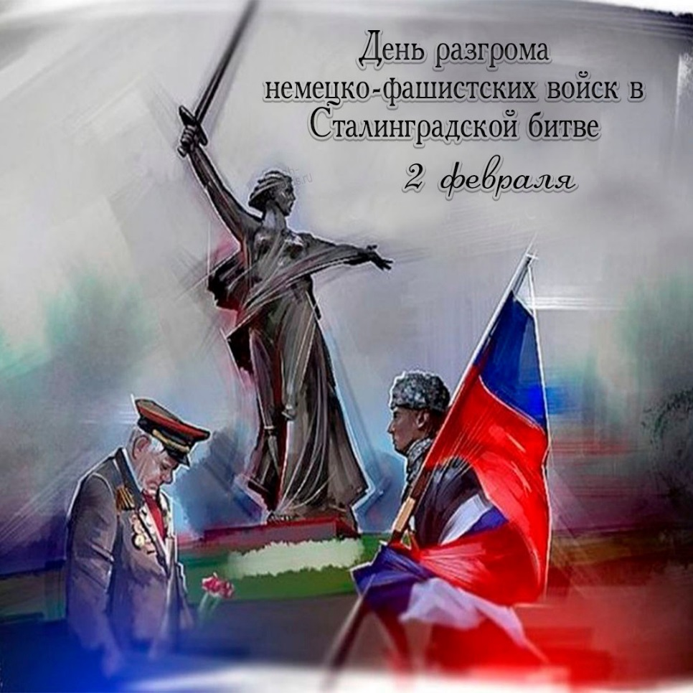
Список книг.

Составитель:
библиотекарь 2 категории
Ясыревского отдела
МБУК ВР «МЦБ» им. М.В. Наумова
Одарчук Л.А.

х. Ясырев
2022г.
День воинской славы — День разгрома советскими войсками немецко-фашистских войск в Сталинградской битве (1943 год) — отмечается в России ежегодно 2 февраля. Он установлен Федеральным законом № 32-ФЗ от 13 марта 1995 года «О днях воинской славы (победных днях) России».
В планы немецко-фашистского командования, поставленные на лето 1942 года в ходе Второй мировой войны, входило разгромить советские войска на юге СССР. 17 июля 1942 года начался первый этап Сталинградской битвы — оборонительный.
Конкретно планы гитлеровцев сводились к следующему: овладеть нефтяными районами Кавказа, богатыми сельскохозяйственными районами Дона и Кубани, нарушить коммуникации, связывающие центр страны с Кавказом, и создать условия для окончания войны в свою пользу. Выполнение этой задачи возлагалось на группы армий «А» и «Б».
Буквально через четыре месяца советские войска дали решительный отпор врагу — 19 ноября 1942 года советские войска перешли в контрнаступление под Сталинградом.
Сдача города тогда приравнивалась не только к военному, но и к идеологическому поражению. Бои шли за каждый квартал, за каждый дом, центральный вокзал города переходил из рук в руки 13 раз. И все же советский народ и бойцы Красной Армии смогли выстоять. 31 января 1943 года командующий группировкой немецких войск Ф. Паулюс сдался в плен.
200 героических дней обороны Сталинграда вошли в историю, как самые кровопролитные и жестокие. При обороне города погибли и были ранены более миллиона советских солдат и офицеров.
Сталинградская битва стала крупнейшей сухопутной битвой в ходе Второй мировой войны и одним из переломных моментов в ходе военных действий, после которых немецкие войска окончательно потеряли стратегическую инициативу.
Сегодня в память о Сталинградской битве отмечается День воинской славы России, проводятся торжественные и памятные мероприятия, а в самом Волгограде установлено множество исторических мест, связанных с его героическим прошлым. Но самым известным монументом, посвященным защитникам Сталинграда, является «Родина-мать зовет!» на Мамаевом Кургане.
Представляем вашему вниманию список книг о героической обороне Сталинграда.

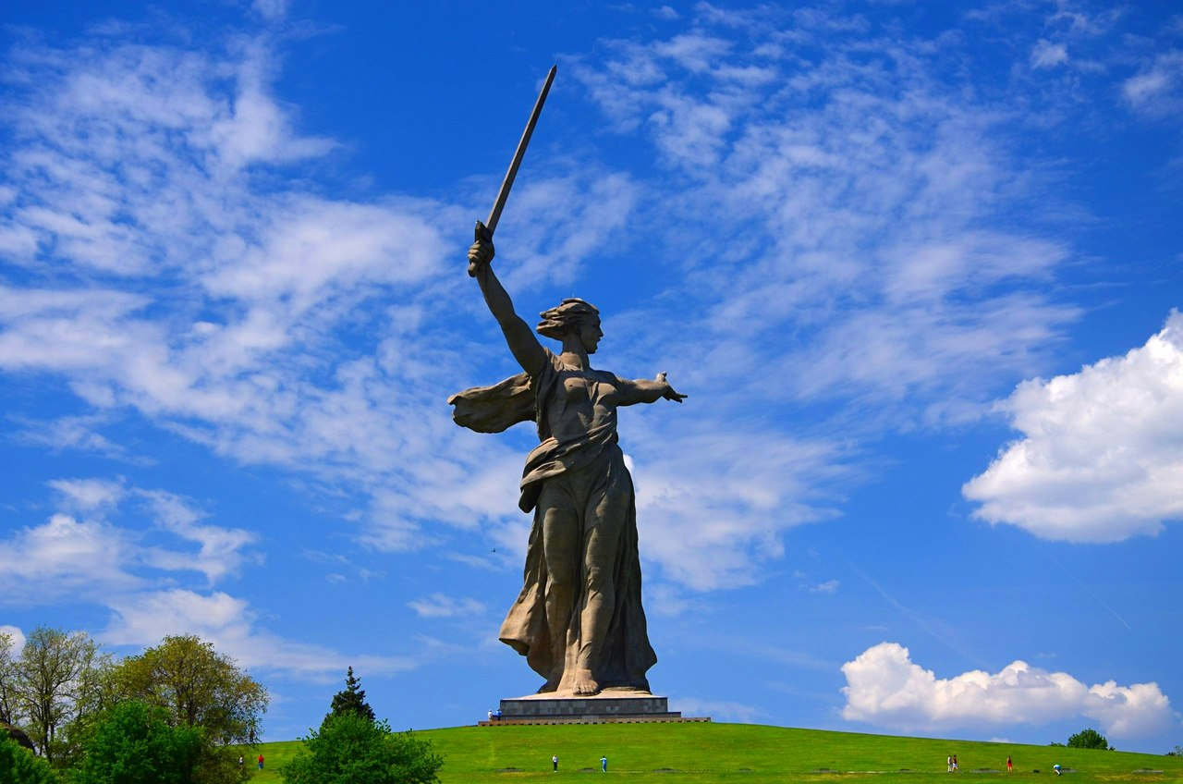
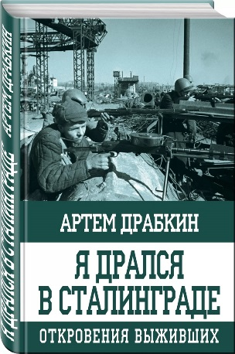
Драбкин, Артем «Я дрался в Сталинграде. Откровения выживших»
Данная книга, составленная из частей интервью, взятых А. Драбкиным и его коллегами по интернет-проекту «Я помню», представляет собой сборник избранных произведений и отрывков из воспоминаний военнослужащих и младших офицеров, а это — летчики, разведчики, саперы, минометчики, танкисты, пехотинцы, медики, артиллеристы, местные жители, рассказывающие о боях под Сталинградом 1942 — 1943 гг.

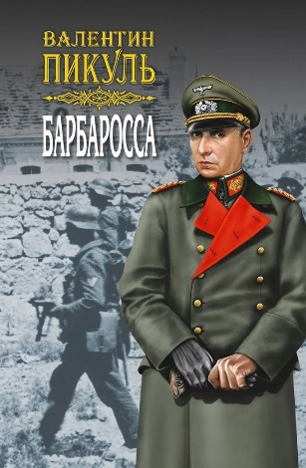
Пикуль, Валентин «Барбаросса. Роман-размышление».
Роман, позволяющий взглянуть с другой стороны на события того времени: на появление агрессивных планов фашистской Германии, на просчеты советской политики, на судьбы людей того времени. В центре внимания автора — величайший подвиг людей на фронте и в тылу. К большому сожалению, автор, не дописал этот роман. Произведение наполнено глубочайшим смыслом и тяжестью военных лет.

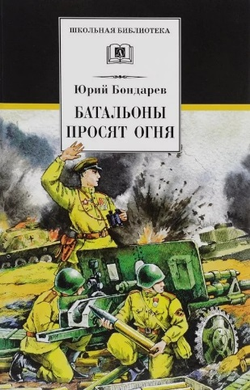
Бондарев, Юрий «Батальоны просят огня».
Юрий Бондарев — военный писатель, бывший офицер — артиллерист, в многочисленных своих произведениях военной тематики писал непосредственно об артиллеристах, которые становились главными героями его книг. Данная военная проза показывает всю историю войны, не приукрашивая действительность. Она о мальчиках, у которых отняли детство и отправили воевать. О людях, которые оказались вовлечены в кровавую бойню. О молодых офицерах, которым пришлось взять на себя ответственность за людей. О судьбе всего человечества в период войны.

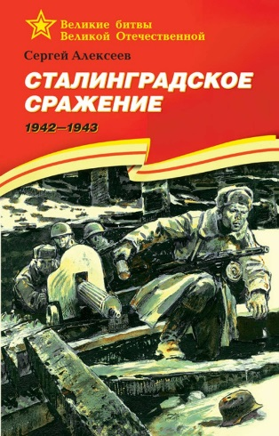
Алексеев, Сергей «Сталинградское сражение. 1942—1943»
В литературно-общественную жизнь Алексеев вошел сперва как редактор и критик, а затем уже и как писатель. Война настигла его около границы в полевом лагере. Сборник рассказов о Сталинградском сражении С. Алексеев написал простым языком, понятным любому ребенку. В книге описаны подвиги разных людей, которые оставили след в истории России. Автор указывает, какими моделями самолетов, танков, оружия была оснащена наша и фашистская армии в каждый промежуток времени.

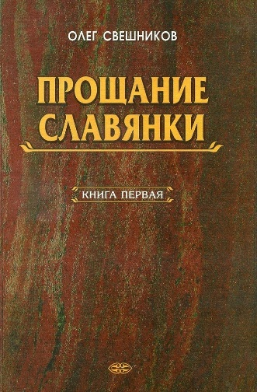
Свешников, Олег Павлович «Прощание славянки».
В данном романе описывается нелегкая судьба лейтенанта Александра Башкина, это по праву человек с большой буквы. Сколько невероятных подвигов было совершенно им, сколько он жертвовал своей жизнью ради простых людей, чтобы они все-таки увидели мирное небо над головой. Его имя выбито золотыми буквами на почетном воинском мемориале на Поклонной горе в Москве. Александр Башкин является величайшим и мужественным человеком.

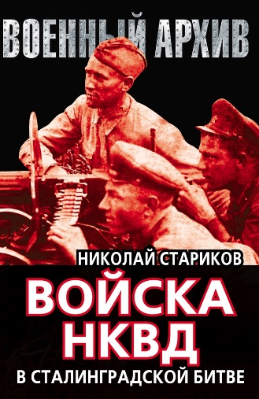
Стариков, Николай «Войска НКВД в Сталинградской битве».
Автор книги Николай Стариков – кандидат исторических наук. Исследовав секретные архивные документы, будучи высококлассным историком, Стариков изучает все аспекты деятельности войск НКВД в Великой Сталинградской битве, от охраны боевых объектов до конвойной службы. Собранные им данные представляют величайший интерес как для специалистов и профессионалов, так и для всех тех, кто интересуется историей нашей страны в годы Великой Отечественной войны.

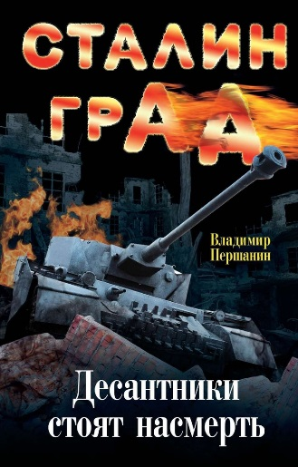
Першанин, Владимир «Сталинград. Десантники стоят насмерть».
Автор описывает события военного времени. Мужчины, которых настигла такая участь, не заканчивали снайперские школы под присмотром опытного учителя, они осваивали навыки бойца уже в огненном чистилище Сталинграда, где люди истекали кровью в городских боях. Каждый день, не давая продвинуться немецким офицерам вперед, они рисковали жизнью, зная, насколько малы шансы выжить…

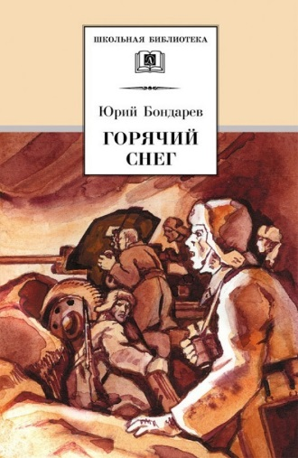
Бондарев, Юрий «Горячий снег».
«Горячий снег» — замечательное произведение о героических поступках советских солдат, показывающий невероятную силу духа простых людей, их жизнестойкость и веру в победу. Писатель просто, но максимально четко передал страх, страдания, любовь, веру, ожидания и несчастья в своем романе. Война – самое ужасное слово, леденящее кровь всех граждан мира, она уравнивает каждого, независимо от пола, возраста или положения в обществе. Люди воюют за малейший кусок земли, не жалея собственной жизни.

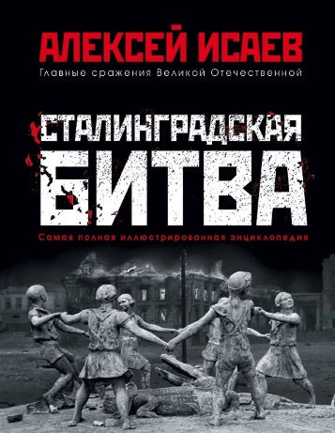
Исаев, Алексей «Сталинград. Иллюстрированная энциклопедия».
Книга, собравшая в себе все сражения во времена Второй Мировой войны. В результате исследования военных архивов Алексей Исаев создал величайшую книгу, с помощью которой можно попасть в реальный ход военных действий. Автор пишет не только о действительной истории как Советского Союза, так и Германии, но и опровергает множество мифов, связанных со столь страшным временем.

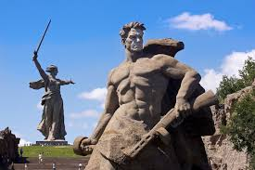
На Мамаевом кургане
На Мамаевом кургане тишина,
За Мамаевым курганом тишина,
В том кургане похоронена война,
В мирный берег тихо плещется волна.
Перед этою священной тишиной
Встала женщина с поникшей головой,
Что-то шепчет про себя седая мать,
Всё надеется сыночка увидать.
Заросли степной травой глухие рвы,
Кто погиб, тот не поднимет головы,
Не придёт, не скажет: «Мама! Я живой!
Не печалься, дорогая, я с тобой!»
Вот уж вечер волгоградский настаёт,
А старушка не уходит, сына ждёт,
В мирный берег тихо плещется волна,
Разговаривает с матерью она.
(ВИКТОР БОКОВ)

«200 дней подвига и славы»: список книг/ сост. библиотекарь II категории Ясыревского отдела Л. А. Одарчук.- х. Ясырев: МБУК ВР «МЦБ» им. М.В. Наумова, 2022.- 6 с.

